ZATWIERDZONO

Rozkaz Dyrektora „OLDI SVET” Sp. z O.O.

Nr *277-ОД* z *10.10.2017 r.*

Instrukcja z eksploatacji oświetlenia duralight

1. Nie zaleca się włączania duralightu zwiniętego w cewkę na długi czas, ponieważ może to doprowadzić do jego uszkodzenia i wadliwego działania na skutek przegrzania.
2. Przed instalacją zaleca się podłączenie do sieci całego odcinku duralighta, który ma zostać zainstalowany, w celu zidentyfikowania wad związanych z wadliwym działaniem obwodu, które wystąpiły podczas transportu oraz wad związanych z odchyleniami kolorów. Pomoże to uniknąć kosztów, związanych z ponowną instalacją oświetlenia duralight.
3. Podczas instalacji upewnij się, że styki duralight na połączeniach są suche i nieuszkodzone. Pomoże to uniknąć zwarcia.
4. Duralight należy przycinać ściśle według określonego oznaczenia nacięcia, w przeciwnym razie doprowadzi to do uszkodzenia odcinka duralight.
5. Nie montuj duralightu w stanie podłączonym. Podłącz duralight do sieci dopiero po prawidłowym wykonaniu instalacji.
6. Styki w punkcie podłączenia muszą być dobrze zamocowane i izolowane, aby w punktach podłączenia nie było rozerwania.
7. Nie narażaj miejsca podłączenia duralight na mocne obciążenia mechaniczne.
8. Miejsca podłączenia muszą być wypełnione wodoodpornym klejem przeznaczonym do wysokiego napięcia, który zapobiega przedostawaniu się wilgoci do styków duralight, co może prowadzić do zwarcia. Użyj rurki termokurczliwej, aby poprawić stan izolacji.
9. Pod czas podłączenia kilku segmentów duralight należy upewnić się, że mają one te same cechy są zaprojektowane dla tego samego napięcia. Całkowita długość podłączanych segmentów nie powinna przekraczać dopuszczalnej długości duralight dla tego modelu. Pamiętaj, aby przestrzegać biegunowości!
10. Duralight nie powinien być instalowany w miejscach o wysokiej wilgoci, w miejscach zagrożonych wybuchem i miejscach o wysokim ryzyku zapłonu. Miejsca instalacji duralight muszą mieć dobrą wentylację i warunki do wymiany ciepła.
11. Nie dopuszczalne jest przykrywanie duralightu przedmiotami metalowymi. Może to prowadzić do jego awarii.
12. Napięcie w sieci powinno odpowiadać napięciu wskazanemu w specyfikacjach technicznych duralight.
13. W przypadku wykrycia uszkodzenia powierzchni duralight konieczne jest wycięcie uszkodzonego odcinku w celu uniknięcia wypadku lub zaizolować go klejem.
14. Pod czas eksploatacji duralightu nie wolno używać prądu przemiennego. Duralight musi być wyposażony w specjalny zestaw przyłączeniowy dostarczony przez producenta lub specjalny kabel przeznaczony do prądu stałego. W przeciwnym razie duralight zostanie uszkodzony.
15. Podczas instalowania wyżej wymienionego urządzenia należy upewnić się, że jest ono wodoodporne i posiada odpowiedni stopień ochrony IР, w przeciwnym razie może to doprowadzić do zwarcia wewnętrznych części tego urządzenia.
16. Diody LED mają anodę i katodę. Podczas podłączania diod LED należy przestrzegać polaryzacji. Jeśli wystąpi błąd podłączenia, natychmiast odwróć biegunowość, aby uniknąć uszkodzenia diod LED.
17. Oświetlenie duralight przyciąga uwagę dzieci, dlatego powinno być instalowane poza zasięgiem dzieci i znajdować się pod nadzorem rodziców.

**Instrukcje fotograficzne z podłączenia okrągłego LED-duralightu**

W celu podłączenia okrągłego LED-duralightu potrzebny jest zestaw podłączeniowy.

Przygotuj zestaw podłączeniowy dostarczany przez producenta.

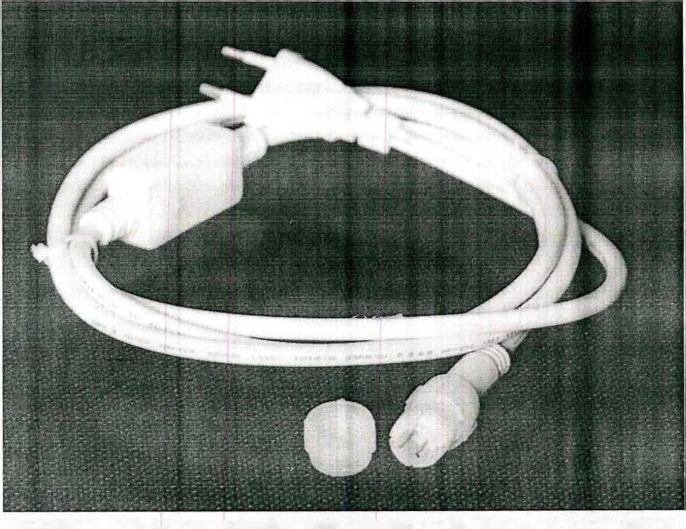

Podłącz wtyczkę do przewodu duralight w taki sposób, aby styki na kablu pokrywały się ze stykami na wtyczce. Sprawdź polaryzację, podłączając do sieci zasilania. Jeśli duralight się nie świeci, musisz zamienić miejsca kontaktów.



Dokręć rękaw ręcznie. Sprawdź podłączenie pod kątem bezpieczeństwa. W razie potrzeby wypełnij klejem i zamocuj rurką termokurczliwą.



Podłącz zasilanie.



Jest gotowe! Jeżeli nie działa, zwróć się do producenta.

Dyrektor */Podpis/* O.N. Gorunkowa